**Lisa 1**

**TEHNILINE KIRJELDUS**

Noorte Kotkaste vormisärgi kirjeldus

**Meeste ja poiste vormisärk** on sirge silueti ja pikkade varrukatega.

Esikinnise nööbiliist on seitsme (7) nööbiga suletav, liistu valmislaius 3,0 cm, tikkeread 5 mm kaugusel servast. Alumise hõlma esiserv on 2x tagasi pööratud, valmislaius 2,5 cm. Särgi esi-ja seljaosa allääred on kergelt kumerad, alläär on pööratud puhtalt 7+7 mm. Nööpaugud on esiliistul vertikaalse ja krae kannal horisontaalse asetusega. Nööp on 4 auguga ja suuruses 18“ (~11 mm). Varunööp on õmmeldud alumise hõlma liistu sisemisele poolele, kaugus alläärest ~7,0 cm..

Kannaga krae on klassikalise lõikega ning maha kapitud 1 tikkereaga 5 mm kauguselt krae välisservast.

Passe on kahekordne ning esi – ja seljaosas maha kapitud 1 tikkereaga 5 mm kauguselt passe õmblusjoonest.

Mõlemal hõlmal on klapiga suletav rinnatasku, keskel kinniõmmeldud vastandvolt. Tasku alumised nurgad ja klapi nurgad on kumerdatud, klapid on kapitud 1 tikkereaga 2 mm kauguselt servast. Klapid on ühe (1) nööbiga suletavad.

Parema hõlma rinnatasku kohal on tekstiillukk (mõõdud meeste särgil 20 x 130 mm, poiste särgil 20 x 95 mm). Tekstiilluku kaugus taskuklapist on 15 mm. Tekstiilluku vertikaalne keskjoon ühtib taskuklapi keskjoonega.

Särgi õlajoonel on nööbiga suletavad pagunid, maha kapitud 1 tikkereaga 5 mm kauguselt paguni välisservast.

Varruka mansetid on nurkades ümardatud kujuga ja kahe (2) nööbiga reguleeritavad. Varrukasuu lõhiku kõrval on kaks (2) avarusvolti. Varruka käeaugukaar on maha kapitud 1 tikkereaga 2 mm kauguselt õmblusjoonest.

Mansetid on kapitud 1 tikkereaga 5 mm kauguselt manseti välisservast. Paremal varrukal on kaks (2) tekstiilluku riba (mõõdud 30 x 105 mm) vahega 15 mm. Tekstiillukkude kaugus varrukakaarest meeste särgil 85 mm ja poiste särgil 70 mm.

Hooldusjuhend + koostise etikett on õmmeldud vasakusse küljeõmblusse alläärest ~10,0 cm kaugusele. Suurusnumber (krae ja kasv, poiste särkidel üksnes kasv) on õmmeldud selgelt nähtavalt kaelakaarde.

**Vorminäidisega on võimalik tutvuda eelneval kokkuleppel aadressil Toompea 8, Tallinn. Kontaktisik Silver Tamm, +372 5151612,** [**silver.tamm@kaitseliit.ee**](mailto:silver.tamm@kaitseliit.ee)

**Enne vormisärkide tootmise alustamist lepitakse hankija esindajaga kokku toodete suuruste skaala ning pakkuja valmistab tootest ühe proovinäidise hankija etteantud suurusnumbri järgi.**

**Tootmist alustatakse ainult pärast proovinäidise hankijapoolset heakskiitmist.**

**Põhimaterjal**

Kanga kiusisaldus min 55% puuvill

max 45% polüester

Kaal 115 +/-3%

Sidusus 1/1 poplin

Värvus helehall (Pantone 17-1502 TPG, Cloudburst)

Värvi vastupidavus

Kuivhõõrdumisele min 4

Märghõõrdumisele min 4

Värvi vastupidavus

Pesemisel min 4

Higi toimele min 4

Mõõtmete muutus pesemisel

Lõimesuunas max 2%

Koesuunas max 2%

Hooldustingimused



**Abimaterjal**

Õmblusniit

Koostis: PES, min.24 tex, 125x2 dtex

Värv: toonis põhimaterjaliga

Kokkutõmbuvus 150 ⁰C juures 0-1%

Nööp ⃝ 12mm nööp, 4 auguline

Värvus samas toonis põhimaterjaliga

Koostis PA / A / TPE

**Takjapael**

Koostis 100% Polüamiid

Värv toonis põhimaterjaliga

Ühenduselemendid silmused, harjatud

Konstruktsioon kootud

Avamine-sulgemine min. 10 000 tsüklit

Materjalide hooldustingimused

Toote valmistamiseks vajalikud materjalid peavad vastama vähemalt järgmistele hooldustingimustele



**Kvaliteedinõuded**

Nõuded tootele

1.Toode on valmistatud materjalidest, mis vastavad tehnilistele nõuetele.

2. Juurdelõikus

2.1.Kindlustada lõimelõnga suuna kokkulangevus materjalil ja lekaalil.

2.2.Lõigetel olevad vastasmärgid ja muud vajalikud sisemised punktid tehakse juurdelõigatud detailidele vastavalt tootja poolt väljatöötatud tehnoloogiale.

2.3.Õmblemist lihtsustavad märgid ei tohi mingil moel kahjustada toote korrektsust ja väljanägemist ei paremalt ega pahemalt poolt.

2.4.Värvierinevuste vältimiseks peavad kõik ühe toote detailid olema lõigatud ühest kangast.

3.Õmblemine

3.1. Paarisdetailid tootel peavad olema sümmeetrilised ja paiknema keskjoonest ühel kaugusel ning kõrgusel.

3.2.Kõik õmblused peavad olema õmmeldud õige niidi pingega, pistete põimumine peab toimuma süstikpistel materjalide kihtide vahel, ääristuspistetel lõikeääre servas.

3.3 äärestatud detailide servad peavad olema sirged ja ühetasased, niidiotsad ei tohi äärestusõmbluse vahelt väljas olla.

3.4. Kõik õmblused peavad olema mõlemast otsast edasi-tagasi kinnitatud ning asuma täpselt õmblusjoonel.

3.5. Jätkukohad õmblustes peavad olema märkamatud. Jätkukohad ei ole lubatud väikedetailidel.

3.6. Materjal ei tohi olla purunenud nõeltorke kohtades.

3.7. Kõik ühendusõmblused peavad olema õmmeldud paralleelselt detaili lõikeservaga.

3.8. Pistete tihedus 4-5 pistet/ cm

3.9. Kõik ühendusõmblused peavad olema töödeldud puhtaks, servad peavad olema sirged ja ühetasased, niidiotsad ei tohi äärestusõmbluse vahelt väljas olla.

3.10. Kõikide ühendusõmbluste , ühendus-äärestusõmbluste ja peale pandud taskute tootele õmblemise õmblusvarud on 1,0cm. Trippide, klappide, krae ühendusõmbluste õmblusvaru on 0,7-0,8 cm. Äärestusõmbluse laius on vähemalt 0,5cm.

Dubleeritud detailid: esiliist, krae, krae kand, pagunid, taskuklapid.

Vormisärgi joonis

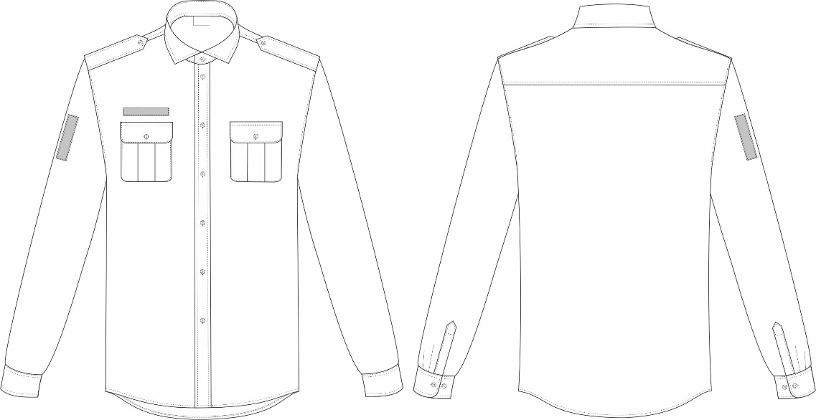

Markeerimissildi (hooldusjuhend) näidis

